Веб-программирование

Лабораторная работа №1
Вариант 467139
Выполнил:
Полуянов Игорь Андреевич
Группа Р3210
Преподаватель:
Карасева М.

Задание
Разработать FastCGI сервер на языке Java, определяющий попадание точки на координатной плоскости в заданную область, и создать HTML-страницу, которая формирует данные для отправки их на обработку этому серверу.
Параметр R и координаты точки должны передаваться серверу посредством HTTP-запроса. Сервер должен выполнять валидацию данных и возвращать HTML-страницу с таблицей, содержащей полученные параметры и результат вычислений - факт попадания или непопадания точки в область (допускается в ответе сервера возвращать json строку, вместо html-страницы). Предыдущие результаты должны сохраняться между запросами и отображаться в таблице.
Кроме того, ответ должен содержать данные о текущем времени и времени работы скрипта.
Комментарии по выполнению ЛР:
Требуется поднять Apache httpd веб-сервер от лица своего пользователя на гелиосе (шаблон файла конфигурации доступен для скачивания наверху страницы)
Веб-сервер должен заниматься обслуживанием статического контента (html, css, js) и перенаправлять запросы за динамическим контентом к FastCGI серверу
FastCGI сервер требуется реализовать на языке Java (полезная библиотека в помощь в виде jar архива доступна для скачивания наверху страницы) и поднять также на гелиосе
Путем обращений из JavaScript к FastCGI серверу требуется показать понимание принципа AJAX
Разработанная HTML-страница должна удовлетворять следующим требованиям:
Для расположения текстовых и графических элементов необходимо использовать блочную верстку.
Данные формы должны передаваться на обработку посредством GET-запроса.
Таблицы стилей должны располагаться в отдельных файлах.
При работе с CSS должно быть продемонстрировано использование селекторов классов, селекторов псевдоклассов, селекторов псевдоэлементов, селекторов дочерних элементов а также такие свойства стилей CSS, как наследование и каскадирование.
HTML-страница должна иметь "шапку", содержащую ФИО студента, номер группы и новер варианта. При оформлении шапки необходимо явным образом задать шрифт (cursive), его цвет и размер в каскадной таблице стилей.
Отступы элементов ввода должны задаваться в процентах.
Страница должна содержать сценарий на языке JavaScript, осуществляющий валидацию значений, вводимых пользователем в поля формы. Любые некорректные значения (например, буквы в координатах точки или отрицательный радиус) должны блокироваться.
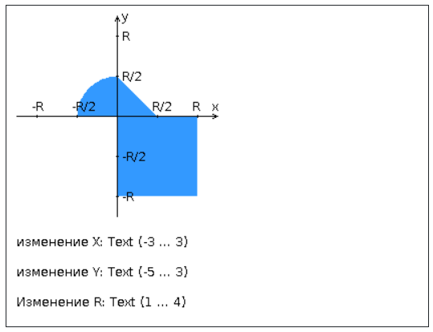

Исходный код
Ссылка: ITMO/Web/Labs/lab1 at main · PoluyanbIch/ITMO

Выводы
В процессе выполнения лабораторной работы я научился разрабатывать базовый FastCGI сервер на Java и сделал небольшой фронтенд (html + js + css).

